**Sale na konferencje Kraków — Hotel Grand Ascot jako idealne miejsce spotkań biznesowych**

**W samym sercu Krakowa, zaledwie 700 metrów od Rynku Głównego, Hotel Grand Ascot oferuje nowoczesne i eleganckie przestrzenie konferencyjne, doskonałe na różnorodne wydarzenia — od dużych konferencji po kameralne spotkania i uroczystości rodzinne.**

**Różnorodność sal — dopasowane do każdego formatu spotkania**

Hotel udostępnia cztery klimatyzowane sale konferencyjne o różnym charakterze i wielkości, mieszczące łącznie do 130 osób.

l

Sala Copernicus – największa, o powierzchni około 95 m², idealna na konferencje, szkolenia, duże wydarzenia rodzinne. Wyposażona w rzutnik multimedialny, ekran, panel sterowania oświetleniem, nagłośnienie, flipchart oraz szybki dostęp do Internetu, a także posiada doskonałe doświetlenie i klimatyzację

l

Sala Einstein – kameralne wnętrze o powierzchni ok. 25 m², doskonałe na mniejsze szkolenia czy spotkania biznesowe. Wnętrze klimatyzowane, z dostępem do światła dziennego oraz wysokiej jakości sprzętem audiowizualnym.

l

Sala Newton – przestrzeń o powierzchni około 15–16 m² dla niewielkich grup. Wyposażona w stół konferencyjny, wygodne krzesła, telewizor LCD, klimatyzację oraz dostęp do Wi-Fi.

l

Sala Edison – najbardziej kameralna, o podobnej wielkości jak Newton, zaprojektowana z myślą o prywatnych spotkaniach. Wyposażona w designerską sofę, fotele i telewizor LCD, co czyni ją idealnym miejscem do rozmów kwalifikacyjnych czy negocjacji.

Wszystkie sale w Grand Ascot są klimatyzowane, posiadają szybki dostęp do internetu (zarówno przewodowo, jak i Wi-Fi), regulowane oświetlenie i pełne wyposażenie multimedialne. Dostępne są: projektory, ekrany, flipcharty, nagłośnienie i inne potrzebne udogodnienia techniczne.

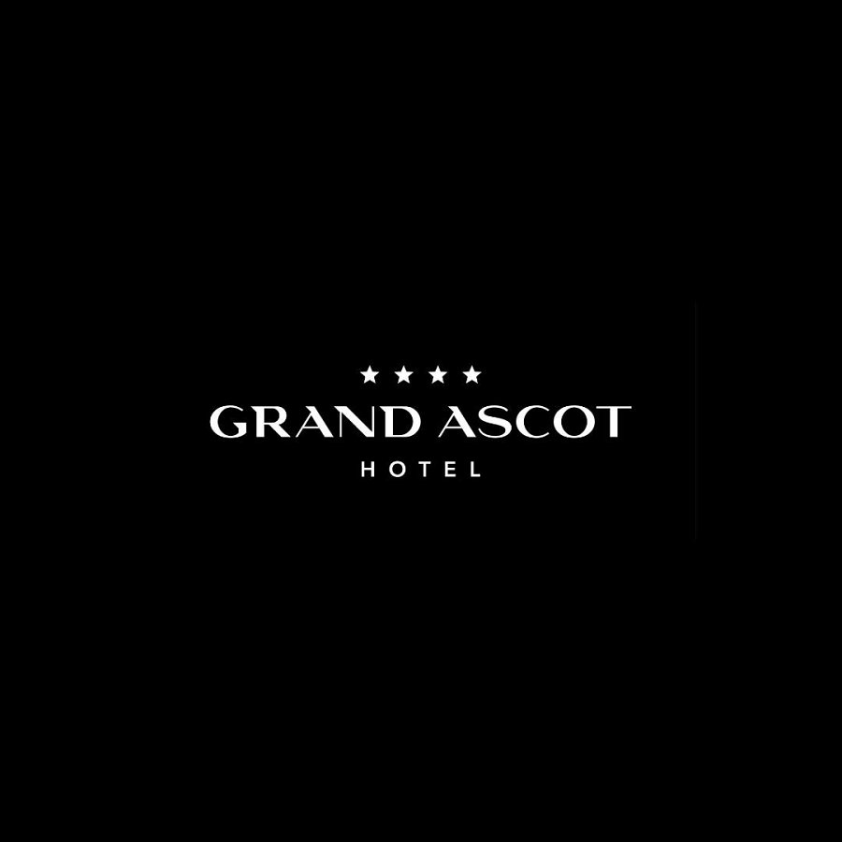

**Wyśmienite zaplecze gastronomiczne**

Hotel zapewnia kompleksową obsługę gastronomiczną — od przerw kawowych i przekąsek, po lunche i kolacje biznesowe. Kulinarne doświadczenia przygotowuje doświadczony szef kuchni, a restauracja Four — mieszcząca do 70 osób — stanowi idealne miejsce na integracyjne bankiety czy imprezy firmowe. Dla większej swobody serwujemy również catering bezpośrednio w salach konferencyjnych oraz w hotelowym Wine & Spirits Barze.

**Idealna lokalizacja i udogodnienia dla gości**

Położony przy ul. Szujskiego 4, tuż przy Starym Mieście, Hotel Grand Ascot zapewnia łatwy dostęp do głównych atrakcji Krakowa oraz dogodny transport. Dodatkowo goście korzystający z sal konferencyjnych mają do dyspozycji:

l

komfortowe pokoje i apartamenty, w tym dostępne opcje dla osób niepełnosprawnych;

l

podziemny parking;

l

strefę relaksu z sauną i siłownią;

l

elegancką obsługę w ekskluzyjnym otoczeniu.

**Sale na konferencje Kraków | Podsumowanie**

Hotel Grand Ascot to doskonały wybór na organizację wszelkiego rodzaju wydarzeń biznesowych w Krakowie. Nowoczesne i zróżnicowane sale konferencyjne, profesjonalna technologia, znakomita kuchnia oraz prestiżowa lokalizacja – wszystko to sprawia, że spotkania w tym miejscu są skuteczne, komfortowe i zapadają w pamięć.

Zapraszamy do rezerwacji i skorzystania z wyjątkowych przestrzeni konferencyjnych w sercu miasta: <https://grandascot.pl/przyjecia-i-konferencje/>